Директору МБОУ «СШ № 31 с УИП ХЭП»

г. Нижневартовска Е.В. Туренко

___________________________________

___________________________________

ФИО родителя (законного представителя) обучающегося

проживающей (проживающего) по адресу: улица ______________________________,

дом ______________, квартира _________.

дом. телефон ________________________,

моб. телефон ________________________

**заявление.**

Прошу Вас предоставить моему ребенку, _____________________________________________________________________________,

ФИО обучающегося (обучающейся)

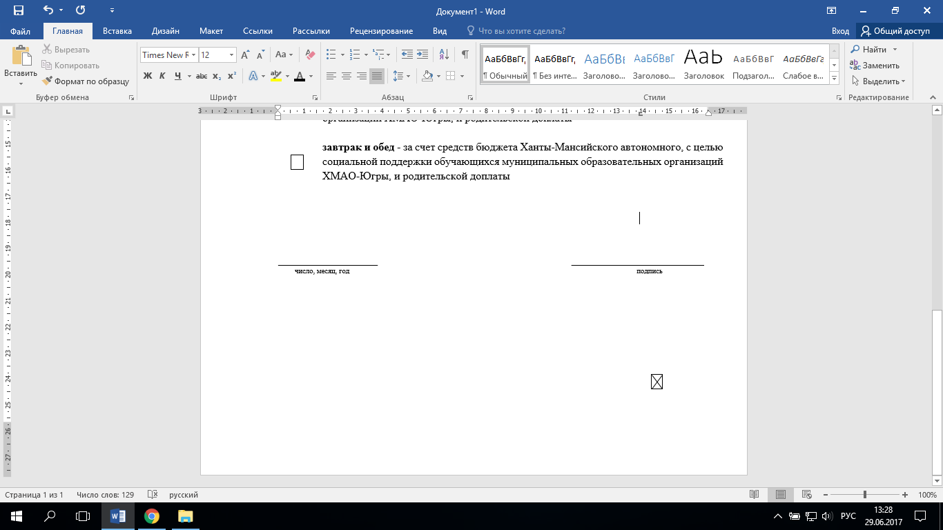обучающемуся (обучающейся) ____________ класса, на период 2024-2025 учебного года питание в школе в соответствии с выбранной мною формой (каждый из выбранных приемов пищи отметить):

|  |  |  |
| --- | --- | --- |
|  |  |  |
| |  | | --- | |  | |  | **горячий завтрак** - **за счет средств бюджета** Ханты-Мансийского автономного округа и бюджета города, с целью социальной поддержки обучающихся муниципальных образовательных организаций ХМАО-Югры- **166-00 рубля в день**, |
| |  | | --- | |  | |  | **обед** - за счет средств  **родительской платы в сумме 170 руб. в день** |
| |  | | --- | |  | |  | **полдник** - за счет средств **родительской платы 47 руб. в день.**  Итого выбираю следующий режим питания моего ребенка в образовательной организации (подчеркнуть нужный вариант):  - одноразовый прием пищи  - двухразовый прием пищи  - трехразовый прием пищи |

|  |
| --- |
|  |

от диетического ( по показаниям и подтверждающим документам) и иных видов питания отказываюсь

__________________ ________________________

число, месяц, год подпись